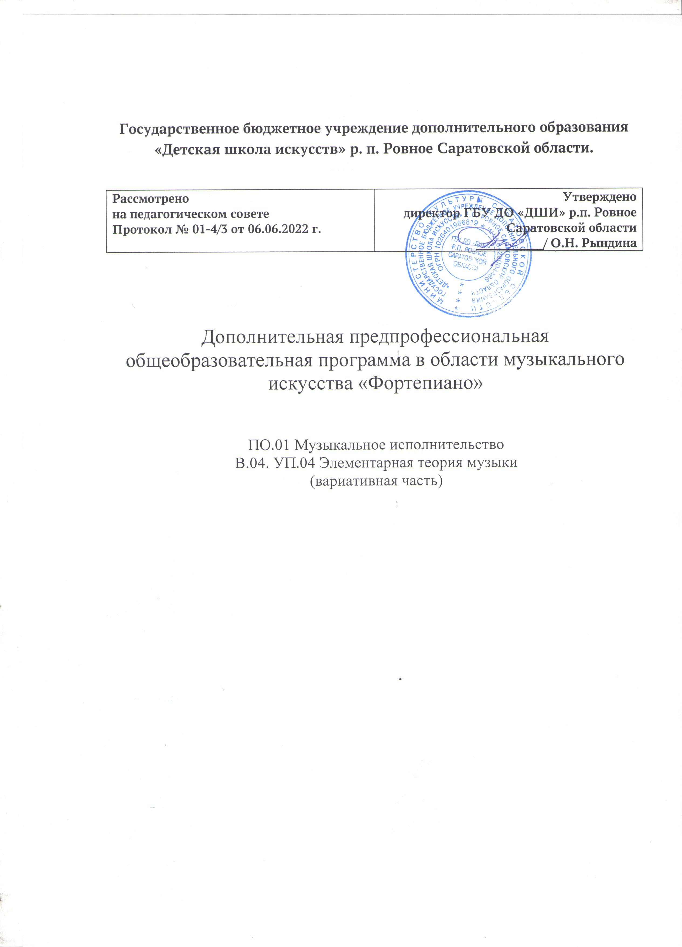

**Государственное бюджетное учреждение дополнительного образования «Детская школа искусств» р. п. Ровное Саратовской области.**

|  |  |
| --- | --- |
| **Рассмотрено**  **на педагогическом совете**  **Протокол № 01-4/3 от 06.06.2022 г.** | **Утверждено**  **директор ГБУ ДО «ДШИ» р.п. Ровное Саратовской области**  **__________/ О.Н. Рындина** |

Дополнительная предпрофессиональная общеобразовательная программа в области музыкального искусства «Фортепиано»

ПО.01 Музыкальное исполнительство

В.04. УП.04 Элементарная теория музыки

(вариативная часть)

р.п. Ровное 2022 г.

**Разработчики:**

Масленникова Ирина Ивановна - преподаватель отделения «Фортепиано» ГБУ ДО «ДШИ» р.п. Ровное

Саратовской области.

___________

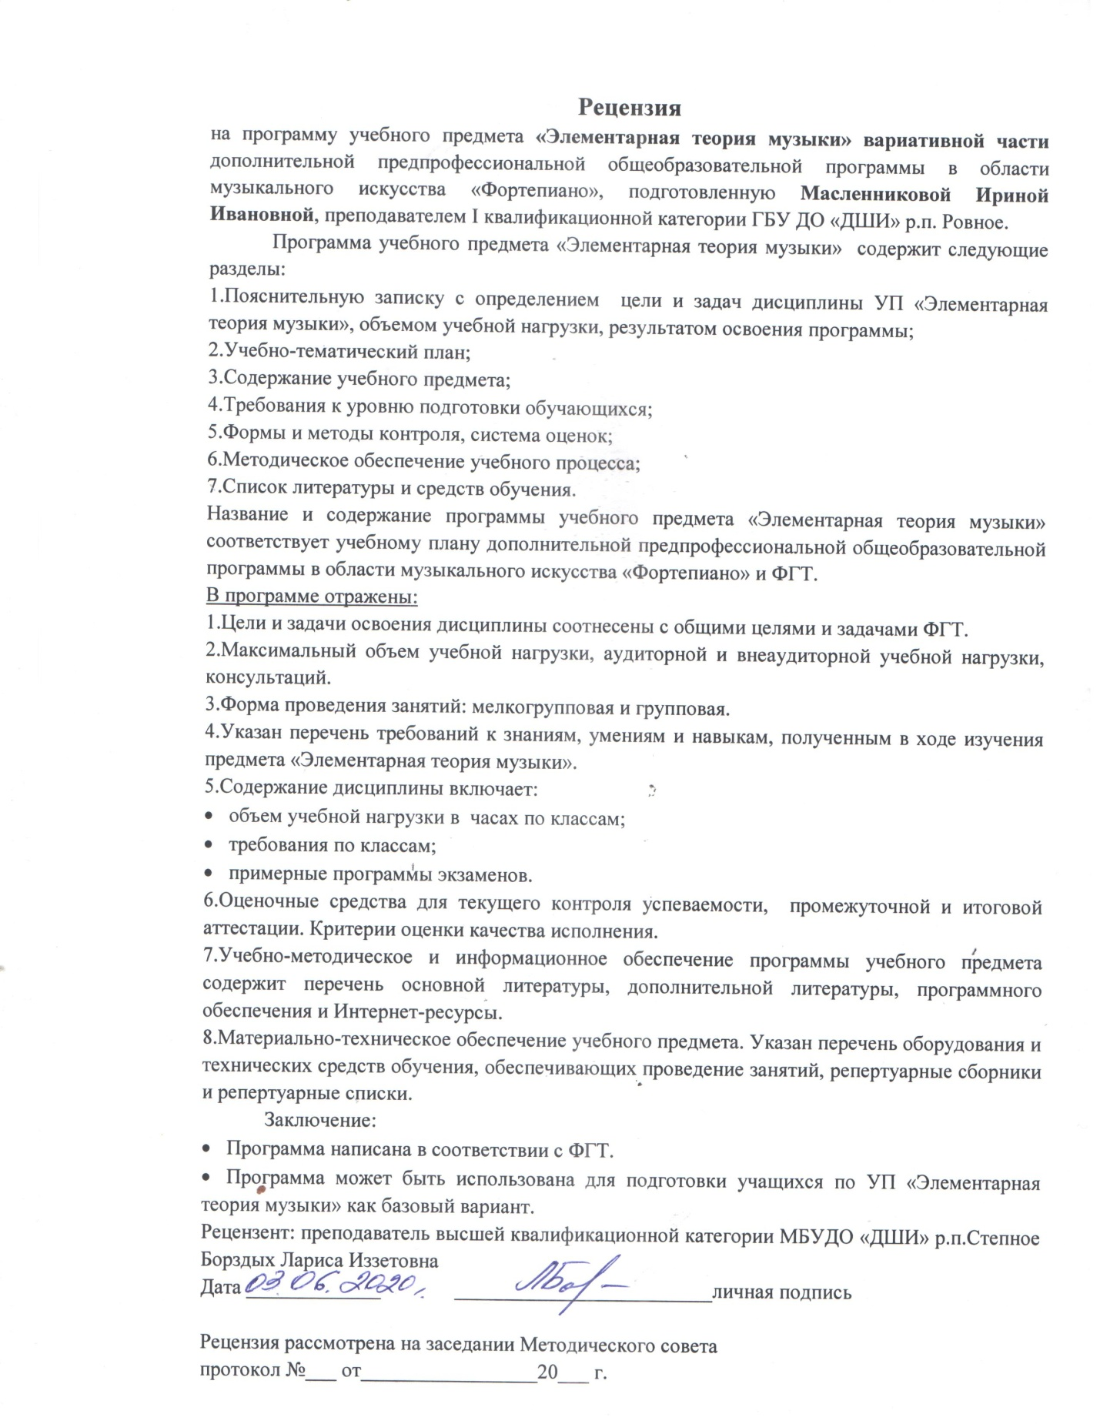

**Структура программы учебного предмета**

I. Пояснительная записка

* *Характеристика учебного предмета, его место и роль в образовательном процессе;*
* *Срок реализации учебного предмета;*
* *Объем учебного времени, предусмотренный учебным планом образовательного учреждения на реализацию учебного предмета;*
* *Форма проведения учебных аудиторных занятий;*
* *Цель и задачи учебного предмета;*
* *Обоснование структуры программы учебного предмета;*
* *Методы обучения;*
* *Описание материально-технических условий реализации учебного предмета;*

II. Учебно – тематический план

III. Содержание учебного предмета

* *Учебный план;*
* *Учебно-тематический план;*
* *Содержание тем;*

IV. Требования к уровню подготовки обучающихся

V. Формы и методы контроля, система оценок

* *Аттестация: цели, виды, форма, содержание;*
* *Критерии оценки;*
* *Контрольные требования на различных этапах обучения;*

VI. Методическое обеспечение учебного процесса

* *Методические рекомендации педагогическим работникам;*
* *Рекомендации по организации самостоятельной работы обучающихся;*

VII. Список рекомендуемой литературы

* *Список рекомендуемой учебной литературы*
* *Список дополнительной литературы*

**Пояснительная записка**

***Характеристика учебного предмета, его место и роль в образовательном процессе***

Программа учебного предмета «Элементарная теория музыки» разработана в соответствии с федеральными государственными требованиями к дополнительной предпрофессиональной общеобразовательной программе в области музыкального искусства «Фортепиано».Учебный предмет «Элементарная теория музыки» входит в вариативную часть предпрофессиональной программы в предметной области «Теория и история музыки», тесно связан с предметами «Сольфеджио» и «Музыкальная литература» и ориентирован на подготовку детей к поступлению в профессиональные учебные заведения.

Представленная программа **направлена** на создание благоприятных условий для развития личности ребенка, обучающегося основам элементарной теории музыки, для формирования его художественного вкуса, для его культурного и профессионального самоопределения, на выявление и развитие творческих способностей детей, на приобщение обучающихся к общечеловеческим ценностям мировой и общественной культуры и искусства.

**Актуальность** создания данной программы продиктована современными объективными условиями. Предмет «Элементарная теория музыки» в музыкальных школах и школах искусств необходим и является дисциплиной, предусматривающей обогащение теоретических знаний, совершенствование практических навыков, нужных для дальнейшего продолжения музыкального образования.

***Срок реализации*** учебного предмета «Элементарная теория музыки» - 1 год в 8 классе.

***Объем учебного времени,*** предусмотренный учебным планом образовательного учреждения на реализацию учебного предмета «Элементарная теория музыки»:

|  |  |
| --- | --- |
| Класс | 8 класс |
| Максимальная учебная нагрузка | 66 часов |
| Количество  часов на аудиторные занятия | 33 часа |
| Количество  часов на самостоятельную работу | 33 часа |

***Форма проведения учебных аудиторных занятий***: мелкогрупповая от 4 до 10 человек, в особых случаях - индивидуальная, продолжительность урока - 45 минут.

***Цель и задачи предмета Цель:***

изучение и постижение музыкального искусства, достижение уровня развития знаний, умений и навыков в области теории музыки, достаточных для поступления в профессиональные учебные заведения.

***Задачи:***

* обобщение знаний по музыкальной грамоте;
* понимание значения основных элементов музыкального языка;
* умение осуществлять практические задания по основным темам учебного предмета;
* систематизация полученных сведений для элементарного анализа нотного текста с объяснением роли выразительных средств;
* формирование и развитие музыкального мышления.

Программа «Элементарная теория музыки ориентирована также на:

* выработку у обучающихся личностных качеств, способствующих
* освоению в соответствии с программными требованиями учебной информации, приобретение навыков творческой деятельности,
* умение планировать свою домашнюю работу,
* осуществление самостоятельного контроля за своей учебной деятельностью,
* умение давать объективную оценку своему труду,
* формирование навыков взаимодействия с преподавателями и обучающимися в образовательном процессе,
* уважительное отношение к иному мнению и художественно­эстетическим взглядам,
* понимание причин успеха/неуспеха собственной учебной деятельности, определение наиболее эффективных способов достижения результата.

***Обоснование структуры программы учебного предмета.***

Обоснованием структуры программы являются ФГТ, отражающие все аспекты работы преподавателя с учеником.

Программа содержит следующие ***разделы:***

* сведения о затратах учебного времени, предусмотренного на освоение

учебного предмета;

* распределение учебного материала по годам обучения;
* описание дидактических единиц учебного предмета;
* требования к уровню подготовки обучающихся;
* формы и методы контроля, система оценок;
* методическое обеспечение учебного процесса.

В соответствии с данными направлениями строится основной раздел программы "Содержание учебного предмета”.

***Методы обучения***

Для достижения поставленной цели и реализации задач предмета используются следующие ***методы*** обучения:

* словесный (рассказ, беседа, объяснение);
* наглядный (наблюдение, демонстрация);
* практический (упражнения воспроизводящие и творческие).

***Описание материально-технических условий реализации учебного предмета***

Материально- техническая база образовательного учреждения должна соответствовать санитарным и противопожарным нормам, нормам охраны труда.

***Средства обучения***:

* фортепиано,
* интерактивная доска,
* музыкальный центр,
* DVD проигрыватель,
* компьютер.

Наглядные пособия:

* таблицы,
* схемы,
* иллюстрации.

**II. Учебно – тематический план**

|  |  |  |
| --- | --- | --- |
| **№ урока** | **Наименование темы** | **Количество часов** |
| 1. | Введение. Виды искусства. Музыка как вид искусства. | 1 |
| 2. | Музыкальный звук. Его свойства. Нотная запись. | 3 |
| 3. | Ритм. Метр. | 4 |
| 4. | Лад. Тональность. | 6 |
| 5. | Интервалы. | 5 |
| 6. | Аккорды. | 5 |
| 7. | Мелодия. | 2 |
| 8. | Музыкальная форма. | 2 |
| 9. | Музыкальная фактура. | 2 |
| 10. | Музыкальные жанры. | 2 |
| 11. | Зачет | 1 |

**ИТОГО: 33 часа**

**III. Содержание учебного предмета**

**ВВЕДЕНИЕ. ВИДЫ ИСКУССТВА. МУЗЫКА КАК ВИД ИСКУССТВА.**

Краткие сведения об искусстве различных видов. Специфика музыки. Общая характеристика музыкальных выразительных средств. Исторический путь развития музыкального искусства.

**МУЗЫКАЛЬНЫЙ ЗВУК. ЕГО СВОЙСТВА. НОТНАЯ ЗАПИСЬ.**

Звук как физическое явление. Свойства и качества звука. Натуральный звукоряд. Обертоны. Строй. Музыкальная система. Звукоряд. Слоговые и буквенные названия звукоряда. Октава. Диапазон. Регистр. Полутон, тон. Знаки альтерации.

**РИТМ. МЕТР.**

Основное деление длительностей. Ритм. Метр. Размеры (простые, сложные, сложно-смешанные). Такт. Затакт. Увеличение длительности ноты. Паузы. Схема дирижирования. Группировка длительностей. Особые виды ритмического деления. Темп. Обозначение темпов. Агогика. Полиметрия.

**ЛАД. ТОНАЛЬНОСТЬ.**

Звукоряд, лад, гамма, тональность. Ладовое тяготение. Мажор и минор. Три вида мажора и минора. Количество гамм. Энгармонизм тональностей. Параллельные тональности. Квинтовый круг тональностей. Переменный лад. Одноименные тональности. Родственные тональности. Хроматизм, альтерация, модуляция. Мажорная и минорная хроматические гаммы. Лады народной музыки, другие виды гамм. Транспозиция.

**ИНТЕРВАЛЫ.**

Интервал, простые и составные интервалы. Две величины интервала. Консонансы, диссонансы. Обращение интервалов. Интервалы на ступенях диатонических и условно диатонических ладов (натуральный, гармонический и мелодический мажор и минор). Характерные интервалы. Энгармонизм интервалов. Выразительные возможности интервалов.

**АККОРДЫ.**

Виды аккордов по количеству звуков. Типы трезвучий. Обращение трезвучий. Трезвучия в тональности, от звука. Типы септаккордов. Доминантсептаккорд с обращениями в тональности, от звука. Вводные септаккорды с обращениями в тональности. Септаккорд II ступени в тональности. Гармонические тональные функции, гармонические обороты. Построение аккордов от звука. Альтерация аккордов, энгармонизм аккордов, фонизм гармонии.

**МЕЛОДИЯ.**

Мелодия и аккомпанемент. Мелодическая линия. Виды мелодического рисунка. Кульминация. Типы мелодических вершин. Вокальная мелодия и поэтический текст. Приемы развития мелодии.

**МУЗЫКАЛЬНАЯ ФОРМА (ОБЗОРНО).**

Музыкальный синтаксис. Мотив. Фраза. Период. Предложение. Куплетная форма. Простая двухчастная форма. Трехчастная форма. Вариации. Рондо. Сонатная форма. Циклические формы. Полифонические формы.

**МУЗЫКАЛЬНАЯ ФАКТУРА.**

Фактура, склад, музыкальная ткань. Фактурные приемы: фигурации, скрытое многоголосие, дублировки ит.д. мелизмы. Знаки сокращенного нотного письма. Выразительная роль фактуры. Партитуры. Партия.

**МУЗЫКАЛЬНЫЕ ЖАНРЫ.**

Жанровые группы, их квалификация по времени возникновения и национальной принадлежности, по жизненному назначению, условиям исполнения, исполнительскому составу, особенностям содержания формы. Народно-бытовая музыка устной традиции (песенная и инструментальная). Легкая бытовая и эстрадно – развлекательная музыка. Камерная музыка. Симфоническая музыка. Хоровая музыка. Театрально – драматические произведения (опера, балет). Музыка к драматическим спектаклям и кинофильмам.

**IV. Требования к уровню подготовки обучающихся**

Результат освоения программы по учебному предмету «Элементарная теория музыки» должен отражать:

* знание основных элементов музыкального языка (понятий — звукоряд, лад, интервалы, аккорды, диатоника, хроматика, отклонение, модуляция);
* первичные знания о строении музыкальной ткани, типах изложения музыкального материала;
* умение осуществлять элементарный анализ нотного текста с объяснением роли выразительных средств в контексте музыкального произведения;
* наличие первичных навыков по анализу музыкальной ткани с точки зрения ладовой системы, особенностей звукоряда (использование диатонических или хроматических ладов, отклонений и др.), фактурного изложения материала (типов фактур).

Результатом освоения учебного предмета «Элементарная теория музыки» является приобретение обучающимися также следующих знаний, умений и навыков:

* знание музыкальной грамоты, характерных особенностей средств музыкальной выразительности и их взаимовлияние, первичные знания в области музыкального синтаксиса;
* умение использовать полученные теоретические знания при исполнительстве на музыкальных инструментах, умение строить и разрешать интервалы и аккорды, определять лад и тональность, отклонения и модуляции, выполнять задания на группировку длительностей, транспозицию заданного музыкального материала;
* навык владения элементами музыкального языка, наличие первичных навыков по анализу музыкальной ткани с точки зрения ладовой системы, особенностей звукоряда, фактурного изложения материала (типов фактуры), навыков сочинения музыкального текста.

**V. Формы и методы контроля, система оценок**

1. ***Аттестация: цели, виды, форма, содержание***

Оценка качества реализации учебного предмета "Элементарная теория музыки” включает в себя текущий контроль успеваемости и промежуточную аттестацию обучающегося.

Текущий контроль успеваемости обучающихся проводится в счет аудиторного времени, предусмотренного на учебный предмет.

*Форму и время*проведения промежуточной аттестации по предмету образовательное учреждение устанавливает самостоятельно. Это могут быть контрольные уроки, зачеты, экзамены.

*Формы и средства текущего контроля.*В качестве средств текущего контроля могут использоваться письменные контрольные работы и устные опросы по темам, тестирование. Текущий контроль успеваемости обучающихся проводится в счет аудиторного времени, предусмотренного на учебный предмет.

Промежуточная аттестация проводится в форме контрольного урока и дифференцированного зачета на завершающих полугодия учебных занятиях в счет аудиторного времени, предусмотренного на учебный предмет.

Оценка качества реализации программы по учебному предмету «Элементарная теория музыки» включает в себя текущий контроль и промежуточную аттестацию.

По завершении изучения предмета по итогам промежуточной аттестации обучающимся выставляется оценка, которая заносится в свидетельство об окончании образовательного учреждения.

1. ***Критерии оценки***

При проведении дифференцированного зачета в письменной и устной формах уровень знаний обучающихся оценивается следующим образом:

|  |  |
| --- | --- |
|  |  |
| 5 («отлично») | на зачете обучающийся продемонстрировал прочные, системные теоретические знания и владение практическими навыками в полном объеме, предусмотренном программой |
| 4 («хорошо») | обучающийся демонстрирует хорошие теоретические знания и владение практическими навыками в объеме, предусмотренном программой. Допускаемые при этом погрешности и неточности не являются существенными и не затрагивают основных понятий и навыков |
| 3 («удовлетворительно») | обучающийся в процессе зачета допускает существенные погрешности в теории и показывает частичное владение предусмотренных программой практических навыков |

В соответствии с ФГТ разрабатываются критерии оценок промежуточной аттестации и текущего контроля учащихся, а также создаются фонды оценочных средств, включающие типовые задания, контрольные работы, тесты и методы контроля, позволяющие оценить приобретенные знания, умения и навыки. Критерии и фонды оценочных средств должны соотноситься с содержанием программы учебного предмета «Элементарная теория музыки».

Дифференцированный зачет по учебному предмету «Элементарная теория музыки» состоит из письменной и устной форм ответа.

**VI. Методическое обеспечение учебного процесса**

***Методические рекомендации педагогическим работникам***

Учебный предмет «Элементарная теория музыки» в образовательной программе «Теория и история музыки» является основополагающим и сосредотачивает в себе элементарные сведения из курсов гармонии, анализа музыкальных произведений, тесно связан с предметами из области музыкального исполнительства. Он обобщает и систематизирует полученные знания на предметах «сольфеджио», «слушание музыки», «музыкальная литература». Качественное усвоение учебного материала помогает в успешном обучении по другим предметам предметных областей.

Для выработки у обучающихся навыков по обобщению, углублению, закреплению и систематизации полученных теоретических знаний по темам учебного предмета проводятся контрольные работы в письменной и устной форме. В ходе учебного процесса желательно вводить формы заданий, которые активизируют внимание, творческое мышление, поиск нетрадиционных путей решения поставленных задач. Такими формами могут быть конкурсы и олимпиады по теории музыки, а также игровые формы заданий.

Сочетание теоретической и практической части чрезвычайно важно для глубокого и прочного усвоения программы. Комплексный подход развивает необходимые представления, навыки и слуховой анализ. Восприятие и понимание музыкальных произведений во многом зависит от глубины и стабильности полученных знаний, навыков и умений.

Практические задания предполагают выполнение письменных заданий на построение гамм, интервалов, аккордов, транспозицию, группировку, анализ музыкальных произведений (фрагментов), игра на фортепиано цифровок, гамм, интервалов, аккордов, творческие задания.

***Рекомендации по организации самостоятельной работы обучающихся***

Внеаудиторная самостоятельная работа обучающихся является одним из видов учебных занятий, которая ставит целью обеспечить успешное усвоение материала и овладение всеми необходимыми навыками. Основными видами самостоятельной работы по учебному предмету «Элементарная теория музыки» являются практические задания для работы в классе. Самостоятельная работа - процесс, направляемый и контролируемый преподавателем. Педагог должен следить за доступностью, объемом и формой заданий, равномерным распределением затрачиваемого на их выполнение времени в течение недели, а также обеспечить четкий и постоянный контроль за их выполнением.

**СПИСОК ЛИТЕРАТУРЫ**

**ОСНОВНАЯ НАУЧНО – МЕТОДИЧЕСКАЯ ЛИТЕРАТУРА**

1. Асафьев Б. Избранные статьи о музыкальном просвещении и образовании. М., 1965.
2. Бергер Н.А. Современная концепция и методика обучения музыке: Модернизация общего образования. СПб., 2004.
3. Вопросы методики преподавания музыкально-теоретических дисциплин. М., 1980.
4. Грановский Р., Крижанская Ю. Творчество и преодоление стереотипов. СПб., 1994.
5. Дядченко М. Слуховые тесты по музыкально – теоретическим дисциплинам /Под ред. Г. Р. Тараевой. Ростов-на-Дону, 2002.
6. Кирнарская Д. Опыт тестирования музыкальной одаренности на вступительных экзаменах в музыкальный вуз // Вопросы психологии, 1922, №№ 1-2.
7. Мазель Л.А. Строение музыкальных произведений. М. 1979.
8. Музыкальная энциклопедия: в 6 т. / Под ред. Ю. В. Келдыша. М., 1973 – 1983.
9. Музыкальный энциклопедический словарь. /Под ред. Г. В. Келдуша. М., 1991.
10. Скребкова – Филатова ЛМ. Фактура в музыке: Художественные возможности. Структура. Функции. М., 1985.
11. Современные зарубежные музыкально – теоретические системы. М., 1989.
12. Способин И. Музыкальная форма. 7 – е изд. М., 1984.
13. Теоретические дисциплины в музыкальном училище. Вып. 1. Л., 1977; Вып. 2. СПб., 1993.
14. Тюлин Ю. Строение музыкальной речи. Л. , 1962.
15. Холопова В. Фактура. М., 1979.
16. Цукерман В. Музыкальные жанры и основы музыкальных форм. М., 1964.
17. Цукерман В. Теория музыки и воспитание исполнителя // Музыкально – теоретические очерки и этюды. М., 1970.
18. Чугунов Ю. Гармония в джазе. М., 1980.

**УЧЕБНИКИ И УЧЕБНЫЕ ПОСОБИЯ ПО КУРСУ**

**МУЗЫКАЛЬНОЙ ГРАМОТЫ И ЭЛЕМЕНТАРНОЙ ТЕОРИИ МУЗЫКИ**

1. Алексеев Б. , Мясоедов А. Элементарная теория музыки. М., 1986.
2. Барабошкина А., Боголюбова Н. Музыкальная грамота. Вып. 1-3. М., 1952-1966.
3. Бергер Н. Краткий курс музграмоты в таблицах. СПб., 2003.
4. Бражников М. Древнерусская теория музыки. Л., 1972.
5. Бренинг А. Некоторые вопросы преподавания элементарной теории музыки // Научно – методические записки Саратовской консерватории. Вып. 5, 1970.
6. Вахромеев В. Элементарная теория музыки. 8-е изд. М., 1983.
7. Вахромеев Т. Справочник по музыкальной грамоте и сольфеджио. М., 2001.
8. Виноградов Г., Красовская Е. Занимательная теория музыки. М., 1991.
9. Глухов Л. Теория музыки и сольфеджио. Росто-на-Дону, 2004.
10. Давыдов Е., Запорожец С. Музыкальная грамота. М., 1948.
11. Ефимов В. Элементарная теория музыки. Минск, 1951.
12. Илюхина А., Кудрявцева А. музыкальная грамота. М., 1948.
13. Кашкин Н. Элементарная теория музыки. 1975.
14. Красинская Л., Уткин В. Элементарная теория музыки. М., 198.
15. Кулаковский Л. Как научить читать ноты (нотная грамота). М., 1962.
16. Курс теории музыки. /Под ред. Л. Островского. 3-е изд. Л., 1988.
17. Курс теории музыки: Учебное пособие /Общ. Ред. Т. Бешадской. 4-е изд. СПб., 2002.
18. Ладухин Н. Опыт практического изучения интервалов, гамм, ритма. СПб., 1894.
19. Одоевский В. Азбука нотная //Энциклопедический словарь. СПб., 1861.
20. Одоевский В. Музыкальная грамота для немузыкантов. СПб.,1868.
21. Островский Л. Очерки по методике теории музыки и сольфеджио. Л., 1954.
22. Островский Л. Методика теории музыки и сольфеджио. Л., 1970.
23. Павлюченко С. Элементарная теория музыки. М., 1976.
24. Панова Н. Конспекты по элементарной теории музыки. М., 2003.
25. Преображенский А. Русская музыкальная азбука XVII века // Demusica. Вып. 3. Л., 1929.
26. Пузыревский А. Значение и практический способ изучения главнейших отделов элементарной теории музыки. СПб., 1903.
27. Пузыревский А. Основы музыкально – теоретических знаний /Под ред. А. Скарлатти. СПб., 1903.
28. Пусторослева Ю. Элементарная теория музыки. СПб.,1913.
29. Ренчицкий П. Пути рационализации музыкальной грамоты. М., 1940.
30. Рис Р. Краткое руководство к изучению музыкальной грамоты по додекасистеме. М., 1933.
31. Рубец Р. Метод преподавания музыкальной теории и сольфеджио. М., 1867.
32. Способин И. Элементарная теория музыки. 8-е изд. М., 1984.
33. Столяр З., Пекач Е. Пособие по элементарной теории музыки. Кишинев, 1964.
34. Упражнения по элементарной теории музыки / Сост. Н. Афонина и др. Л., 1986.
35. Фридкин Г. Практическое руководство по изучению музыкальной грамоты. 10-е изд. М., 1987.
36. Хвостенко В. Задачи и упражнения по элементарной теории музыки. М., 1973.